ÔN TẬP HỌC KỲ II – MÔN SINH LỚP 8
Chương VII. BÀI TIẾT

I. CÂU HỎI KIẾN THỨC
Câu 1: Khái niệm bài tiết . Ý nghĩa của hoạt động bài tiết đối với cơ thể.
- Bài tiết là quá trình lọc và thải bỏ ra môi trường ngoài các chất cặn bả do hoạt động trao đổi chất của tế bào tạo ra và một số chất độc khác.
- Nhờ bài tiết mà tính chất của môi trường trong luôn ổn định tạo điều kiện cho hoạt động trao đổi chất diễn ra bình thường.
Câu 2: Sự tạo thành nước tiểu gồm những quá trình nào. Chúng diễn ra ở đâu.
- Sự tạo thành nước tiểu gồm 3 quá trình:
+ Lọc máu→ nước tiểu đầu (xảy ra ở cầu thận)
+ Hấp thụ lại các chất cần thiết (xảy ra tại ống thận)
+ Bài tiết tiếp chất thừa, chất cặn bả→ nước tiểu chính thức (xảy ra ở ống thận) và duy trì ổn định nồng độ các chất trong máu

II. CÂU HỎI VẬN DỤNG
Câu 1: Vì sao quá trình tạo thành nước tiểu diễn ra liên tục nhưng sự thải nước tiểu ra khỏi cơ thể thì vào những lúc nhất định?
-Nước tiểu chính thức→ bể thận→ ống dẫn nước tiểu→ tích trữ ở bóng đái→ ra ngoài (nhờ hoạt động của cơ vòng ống đái, cơ bóng đái và cơ bụng).
- Máu luôn tuần hoàn qua cầu thận nên nước tiểu được hình thành liên tục, nhưng nước tiểu chỉ thải ra khỏi cơ thể khi lượng nước tiểu trong bóng đái lên 200ml đủ áp lực gây cảm giác buồn tiểu
Câu 2: So sánh thành phần của nước tiểu đầu và nước tiểu chính thức:
Đặc điểm | Nước tiểu đầu | Nước tiểu chính thức
- Nồng độ các chất hòa tan  - Chất độc, chất cặn bả  - Chất dinh dưỡng | - Loãng  - ít  - Nhiều | - Đậm đặc  - Nhiều  - Gần như không có

Chương VIII. DA

PHẦN I. CÂU HỎI KIẾN THỨC
Câu Nêu các chức năng cơ bản của da. Chức năng nào quan trọng nhất?
Da có các chức năng cơ bản:
1. Bảo vệ cơ thể.
2. Tiếp nhận cảm giác (đau đớn, nóng lạnh,...)→Cơ thể phản xạ kịp thời để thích nghi với môi trường.
3. Bài tiết.
4. Góp phần điều hòa thân nhiệt.
5. Tạo nên vẻ đẹp của người.
Chức năng quan trọng nhất của bảo vệ cơ thể và điều hoà thân nhiệt.
PHẦN II. CÂU HỎI VẬN DỤNG

Câu 1: Khi trời nóng và ẩm, các vận động viên thể thao được khuyên nên tránh nắng, uống đủ nước và giảm cường độ hoạt động. Tại sao?

- Vì : vận động viên hoạt động với cường độ lớn, gặp điều kiện trời vừa nóng vừa ẩm rất dễ bị sốc do nhiệt độ tăng quá cao (do trời nóng, cường độ hoạt động cao). Tình trạng này có thể gây kiệt sức vì nhiệt với biểu hiện như mệt mỏi, chóng mặt, hoa mắt, đau đầu, căn cơ (chuột rút), buồn nôn,…

Câu 2: Kể tên một số bệnh ngoài da? Nêu các biện pháp phòng tránh?

- Ghẻ, hắc lào, chấy, rận.

* Cách phòng tránh bệnh ngoài da

- Thường xuyên tắm rửa thay quần áo.

- Tránh tiếp xúc, dùng chung áo quần, đồ đạc,… với người bệnh.

- Nếu bị bệnh phải điều trị kịp thời theo hướng dẫn của bác sĩ

- Vệ sinh môi trường đúng cách, để triệt tận gốc mầm bệnh

CHƯƠNG IX. HỆ THẦN KINH VÀ GIÁC QUAN

PHẦN I. CÂU HỎI KIẾN THỨC
Câu 1: Chức năng của hệ thần kinh :
  - Điều khiển, điều hòa và phối hợp mọi hoạt động của các cơ quan trong cơ thể thành một thể thống nhất.
  - Đảm bảo sự thích nghi của cơ thể với những thay đổi của môi trường trong cơ thể cũng như môi trường ngoài là chức năng của hệ thần kinh.
Câu 2: Có bao nhiêu đôi dây thần kinh tủy? Vì sao nói dây thần kinh tủy là dây pha ?
- Có 31 đôi dây thần kinh tủy.
b.Dây thần kinh tủy là dây pha vi dây thần kinh tủy bao gồm các bó sợi cảm giác và các bó sợi vận động được liên hệ với tủy sống qua rễ sau và rễ trước. Rễ sau là rễ cảm giác, rễ trước là rễ vận động.
Câu 3: Cấu tạo ngoài của đại não :
Đại não là phần não phát triển nhất ở người. Bề mặt của đại não được phủ bởi một lớp chất xám làm thành vỏ não. Bề mặt đại não có nhiều nếp gấp đó là các khe và rãnh
    - Rãnh liên bán cầu chia đại não làm hai nửa.
    - Rảnh sâu chia bán cầu não làm 4 thuỳ (trán, đỉnh, chẩm, thái dương)
    - Khe và rãnh (do sự gấp nếp của vỏ não) tạo thành khúc cuộn → tăng diện tích bề mặt não.
Câu 4.Sự khác nhau giữa phản xạ có điều kiện và phản xạ có điều kiện:
Phản xạ không điều kiện | Phản xạ có điều kiện
- Trả lời kích thích không điều kiện.  - Bẩm sinh.  - Bền vững.  - Có tinh chất di truyền, mang tính chất chủng loại.  - Số lượng hạn chế.  - Cung phản xạ đơn giản.  - Trung ương nằm ở trụ não, tủy sống. | - Trả lời kích thích có điều kiện.  - Được hình thành trong đời sống.  - Dễ mất khi không được củng cố.  - Có tính chất cá thể, không di truyền  - Số lượng không hạn định.  - Hình thành đường liên hệ tạm thời.  - Trung ương võ não
Câu 5.Vệ sinh hệ thần kinh:
- Phải đảm bảo giấc ngũ hằng ngày một cách đầy đủ.
- Làm việc và nghĩ ngơi hợp lí.
- Sống thanh thản, tránh lo âu ,phiền muộn.
- Tránh sử dụng các chất có hại cho hệ thần kinh

PHẦN II. CÂU HỎI VẬN DỤNG
Câu 1: Đặc điểm đại não của người khác với các động vật thuộc lớp thú ?
- Khối lượng não so với cơ thể người lớn hơn các động vật thuộc lớp Thú.
- Vỏ não có nhiều khe và rãnh → khối lượng chất xám lớn.
- Ở người có các trung khu cảm giác và vận động ngôn ngữ ( nói, viết, hiểu tiếng nói, hiểu chữ viết).
Câu 2. Vì sao khi đánh mạnh vào gáy các động vật bậc cao thường chết?
Trong trụ não, dưới củ não sinh tư có 1 điểm quan trọng gọi là điểm sinh hoạt. Khi điểm này bị tổn thương sinh vật sẽ chết ngay. Vì vậy khi đập mạnh vào gáy các sinh vật thường gây chết.

Chương X. NỘI TIẾT

PHẦN I. CÂU HỎI KIẾN THỨC
Câu 1.Khái niệm tuyến nội tiết , tuyến ngoại tiết.
- Tuyến ngoại tiết: là những tuyến mà chất tiết ra theo ống dẫn đổ ra ngoài.
VD: tuyến nước bọt, tuyến mồ hôi.
- Tuyến nội tiết là những tuyến mà chất tiết ra ngấm thẳng vào máu đến cơ quan đích. VD: tuyến tụy, tuyến trên thận.
Câu 2.Hoocmôn là gì: Vai trò, tính chất của hoocmôn?
- Hoocmôn là sản phẩm của tuyến nội tiết.
- Tính chất:
+ Mỗi hoocmôn chỉ ảnh hưởng đến một hoặc một số cơ quan xác định.
+ Hoocmôn có hoạt tính sinh học cao.
+ Hoocmôn không mang tính đặc trưng của loài.
-Vai trò:
+ Duy trì tính ổn định của môi trường trong cơ thể.
+ Điều hòa các quá trình sinh lý diễn ra bình thường.

PHẦN II. CÂU HỎI VẬN DỤNG
Câu 1: So sánh tuyến nội tiết và tuyến ngoại tiết? Tại sao nói tuyến tụy là một tuyến pha ?
- So sánh tuyến nội tiết và ngoại tiết:
- Giống nhau: cùng là các tuyến có khả năng tiết ra các chất tiết của cơ thể để thực hiện một nhiệm vụ nhất định
- Khác nhau:
Tuyến nội tiết | Tuyến ngoại tiết
- Không có ống dẫn, chất tiết được ngấm thẳng vào máu để tới cơ quan đích. | - Có ống dẫn đưa chất tiết từ tuyến ra ngoài.
b. Tuyến tụy là một tuyến pha vì có cả hai họat động ngoại tiết và nội tiết:
- Tiết ra dịch tụy có đủ các enzim tiêu hóa đổ vào tá tràng để biến đổi thức ăn → đây là hoạt động ngoại tiết.
- Các đảo tụy mang hai loại tế bào α tiết Glucagôn và β tiết Insulin để điều hòa lượng đường trong máu → đây là hoạt động nội tiết
Câu 2 . Ở người mắc bệnh tiểu đường lượng đường trong máu có thể lên đến 4% – 5% là do đâu? Với hiểu biết của mình em hãy nêu cách phòng tránh bệnh tiểu đường ở người lớn tuổi.
- Bệnh tiểu đường làm tỷ lệ đường trong máu liên tục vượt mức bình thường do tụy kém hoạt động hay ngưng hoạt động, các tế bào trong cơ thể không Oxygel hóa được glucôzơ và gan không dự trữ được glucôzơ dưới dạng glycôgen. Vì thế glucôzơ bị thải theo đường nước tiểu ra ngoài.
- Cách phòng tránh bệnh tiểu đường ở người lớn tuổi ( HS tự tìm hiểu và ghi vào đề cương)
………………………………………………………………………………………………….
………………………………………………………………………………………………….
…………………………………………………………………………………………………
Phần hình vẽ : HS chú thích đúng các chi tiết có trên các hình sau :

1. HỆ THẦN KINH
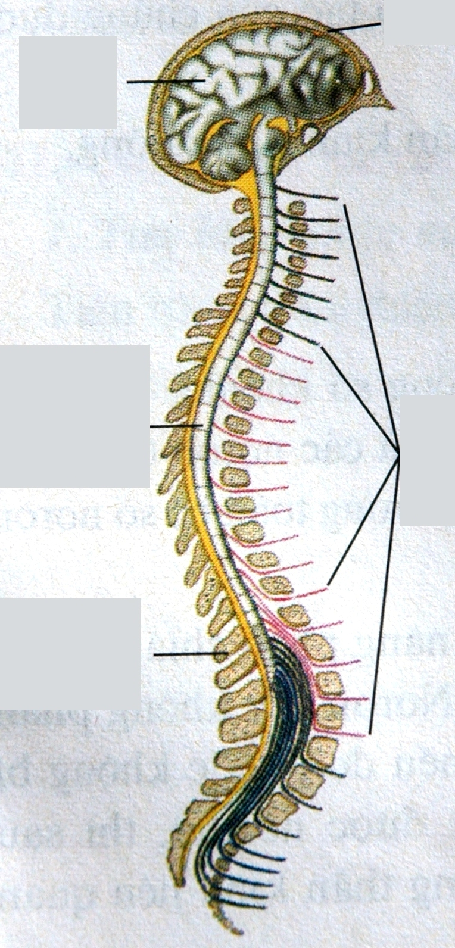

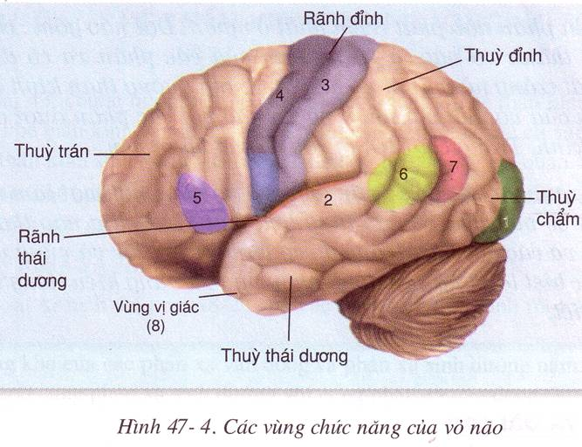

2. CÁC VÙNG CHỨC NĂNG CỦAVÕ NÃO

